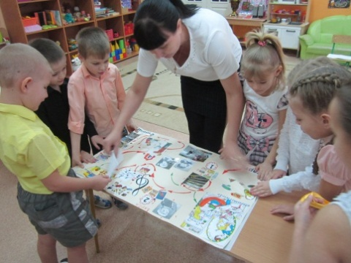

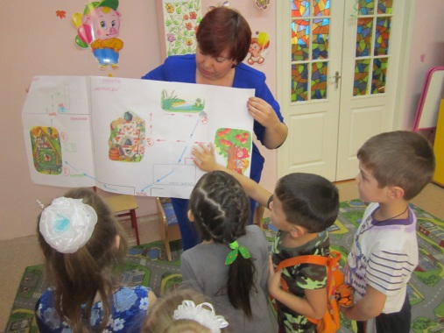

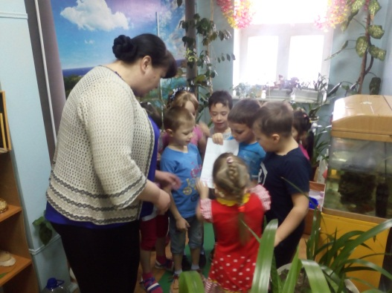

Заведующий МБДОУ Д/С

«Золотой ключик»

**Мурзина Валентина Юрьевна**

Республика Бурятия,

Муйский район,

п. Таксимо,

ул. Школьная, 4 «а»

тел/факс: 8(301-32)54-5-00;54-4-92

E-mail: zolotoy.klychik_82@mail.ru



**МУНИЦИПАЛЬНОЕБЮДЖЕТНОЕ ДОШКОЛЬНОЕ ОБРАЗОВАТЕЛЬНОЕ УЧРЕЖДЕНИЕ**

**ДЕТСКИЙ САД «ЗОЛОТОЙ КЛЮЧИК» ОБЩЕРАЗВИВАЮЩЕГО ВИДА**

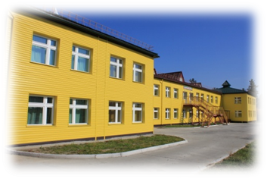

**Районное методическое объединение**

**Использование технологии исследовательской деятельности в познавательном развитии детей**

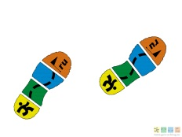

***30.03.2022 год***

**Цель:** Создание условий способствующих повышению профессиональной компетентности педагогов дошкольного образования в условиях реализации ФГОС ДО, повышение уровня компетентности педагогов по исследовательской деятельности в познавательном развитии детей.

**ТЕОРЕТИЧЕСКАЯ ЧАСТЬ**

Видео – фильм по теме: «Использование технологии исследовательской деятельности в познавательном развитии детей»

**ПРАКТИЧЕСКАЯ ЧАСТЬ**

II мл. группа «Ромашка»

**(воспитатель Михайлюк Л.В)**

Старшая группа «Капитошка»

**(воспитатель – Феськова Н.А.)**

Подготовительная к школе группа «Пчелка»

**(воспитатель Зартдинова О.Э.)**

Логопедическая группа

**(воспитатель - Таранова Т.А.)**

**Анализ проведенных мероприятий.**



